

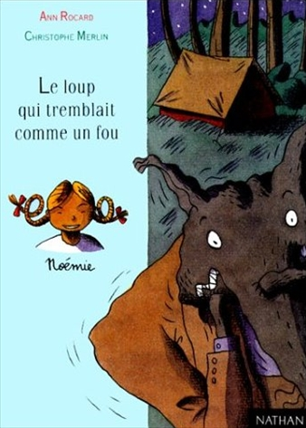
Le loup qui tremblait comme un fou
Ann Rocard

Question | 1 | 2 | 3 | 4 | TOTAL
Ma note
Note maximale | 5 | 5 | 5 | 5 | 20

- Pourquoi mamie Coralie accepte-t-elle que Garou-Garou campe dans le jardin ?
- Parce que, sans ses lunettes, elle ne voit pas que c’est un loup.
- Parce qu’elle trouve qu’il est bien habillé et drôlement poli.
- Parce qu’il tremble tellement qu’elle a pitié de lui.

- Pourquoi Noémie ne dort-elle pas avec le loup la deuxième nuit ?
- Parce qu’il ronfle trop fort.
- Parce que sa grand-mère est tombée malade.
- Parce qu’elle a peur de lui.

- Cette deuxième nuit, le loup a eu peur :
- D’une fourmi.
- D’une chouette.
- De son ombre.

- A la fin de l’histoire, Garou-Garou :
- Part découvrir le monde.
- Retourne chez sa maman.
- Va chez un docteur pour soigner sa peur.

Le loup qui tremblait comme un fou
Ann Rocard

Question | 1 | 2 | 3 | 4 | TOTAL
Ma note
Note maximale | 5 | 5 | 5 | 5 | 20

- Pourquoi mamie Coralie accepte-t-elle que Garou-Garou campe dans le jardin ?
- Parce que, sans ses lunettes, elle ne voit pas que c’est un loup.
- Parce qu’elle trouve qu’il est bien habillé et drôlement poli.
- Parce qu’il tremble tellement qu’elle a pitié de lui.

- Pourquoi Noémie ne dort-elle pas avec le loup la deuxième nuit ?
- Parce qu’il ronfle trop fort.
- Parce que sa grand-mère est tombée malade.
- Parce qu’elle a peur de lui.

- Cette deuxième nuit, le loup a eu peur :
- D’une fourmi.
- D’une chouette.
- De son ombre.

- A la fin de l’histoire, Garou-Garou :
- Part découvrir le monde.
- Retourne chez sa maman.
- Va chez un docteur pour soigner sa peur.

